再興中學101學年度生涯大師班級講座
─九年仁班─
主講人：姚江臨先生(台灣電力公司董事)
九仁家長姚江臨先生自臺灣電力公司基層做起，歷經勞動改革，體會人權與工作權的重要，並以自己所遭遇過的工安意外，曾幾度瀕死的經驗以及從阿拉伯出差後返台的人生頓悟，勉勵同學做事要有韌性，要力爭上游，不要貶低自己的能力，只要肯努力，沒有做不到的事；最後，以「尊嚴、前途、希望」總結，期許同學往目標前進的路途中，一定要對得起自己，並鼓勵同學努力學習，因為，機會是留給準備好的人。
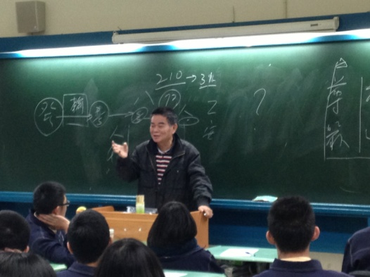 | 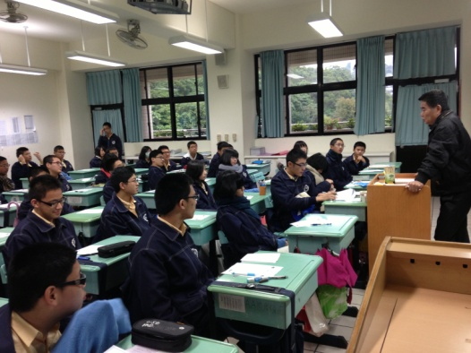
九仁家長姚江臨先生 | 姚先生分享自己的生涯歷程
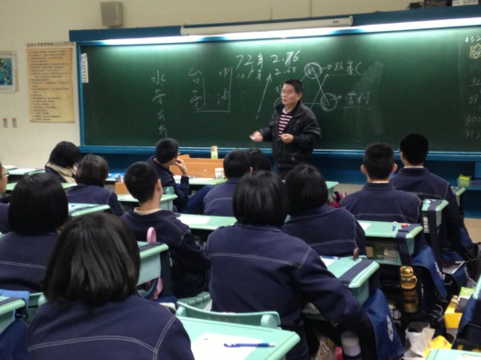 | 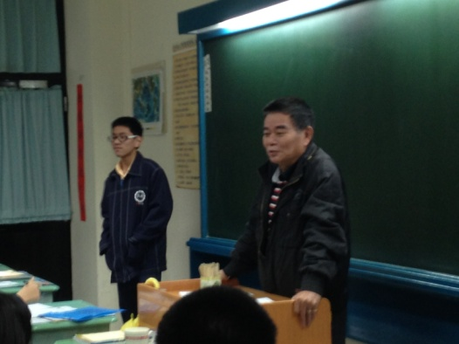
姚先生勉勵同學努力學習 | 以「尊嚴、前途、希望」鼓勵同學
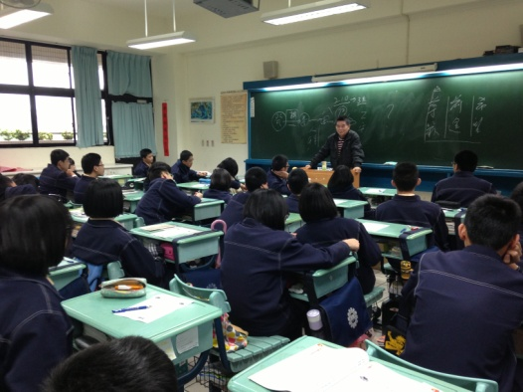 | 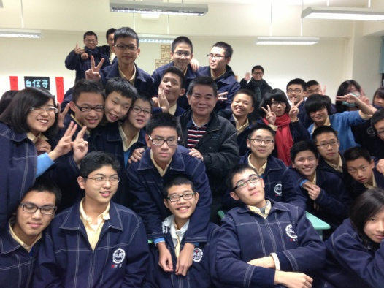
同學們聚精會神地聆聽姚先生分享 | 同學們開心地與姚先生合影
學習單：
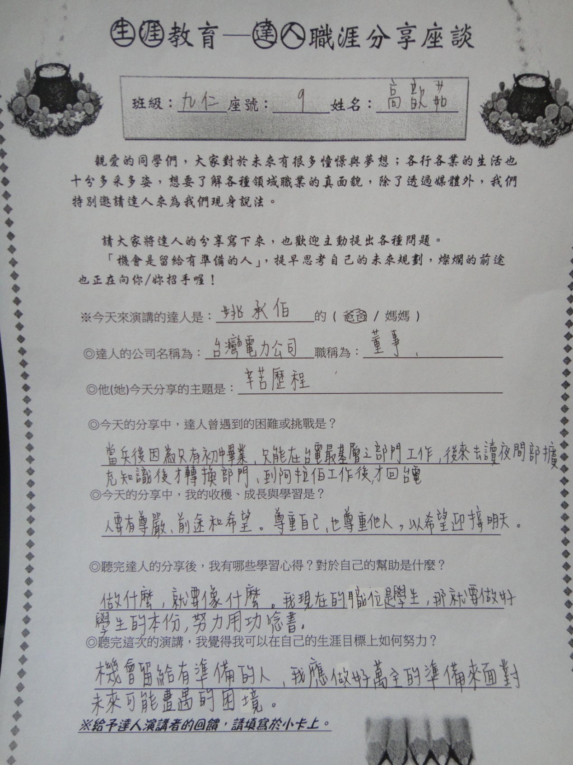

學習單：
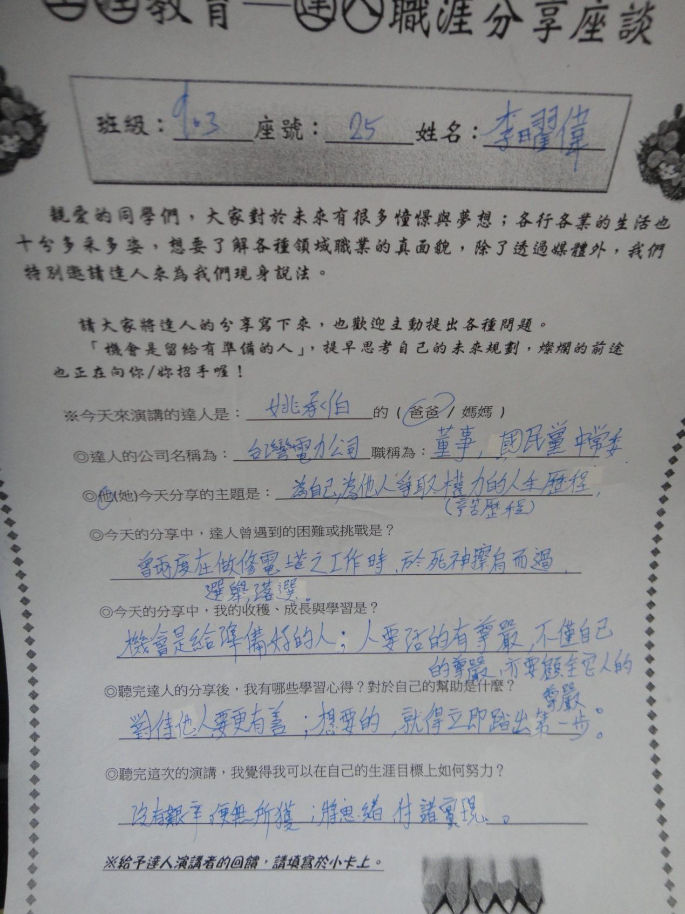

學習單：
